THƯ VIỆN TRƯỜNG TIỂU HỌC HOÀNG MAI
CHƯƠNG TRÌNH GIỚI THIỆU SÁCH THÁNG 10

LÒNG HIẾU THẢO
Tác giả: Nguyễn Hạnh  Nhà xuất bản: Trẻ  Khổ: 14cm x 18.5cm  Trang: 105 trang | 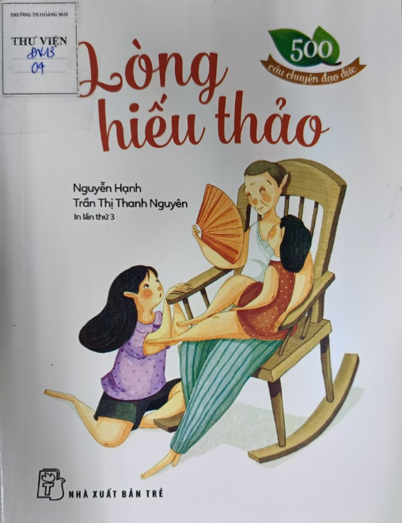
Kính thưa các thầy cô giáo, các em học sinh thân mến!
Mỗi con người chúng ta đều hướng về ‘‘Chân – Thiện – Mỹ’’ và mong cầu một cuộc sống tốt đẹp, an lành đến với mình. Chính vì vậy tự bản thân luôn trau dồi cho mình những đức tính tốt đẹp
Hôm nay, nhân tháng 10 có ngày lễ dành cho phụ nữ, thư viện trường tiểu học Hoàng Mai muốn giới thiệu tới quý bạn đọc cùng Thầy, cô và các em học sinh cuốn sách: ‘‘Lòng hiếu thảo’’ Cuốn sách do đồng tác giả Nguyễn Hạnh, Trần Thị Thanh Nguyên biên soạn, được in ấn tại Nhà xuất bản Trẻ năm 2020 với 13 câu chuyện. Sách có 105 trang, in trên khổ giấy 14 x 18.5cm.
Như chúng ta đã biết, truyện kể là một phương pháp giáo dục tuyệt vời. Trong từng câu chuyện, người ta thường đặt ra các tình huống thú vị và đưa ra cách giải quyết các tình huống đó. Cũng chính vì lí do đó mà tác giả đưa chúng ta đến những câu chuyện hay và hấp dẫn hơn. Mời các bạn đến với 13 câu chuyện hay trong cuốn truyện Tình mẫu tử, bắt đầu từ câu chuyện: Cuộc đời của mẹ cho đến hiếu học là hiếu thảo.
Thoạt nhìn cuốn sách ta thấy dáng mẹ hiền, đôi vai với quang gánh nặng như gánh cả cuộc đời. Tác giả sắp xếp thật tài tình khi đưa bạn đọc đến với hình ảnh người mẹ lam lũ,. Đi vào câu chuyện ta sẽ thấy các bạn tuổi thiếu niên cùng nhau chia sẻ việc học hành, viết bài thu hoạch, được đi trải nghiệm thực tế và những kí ức nhớ về mẹ khi còn nhỏ, nỗi vất vả của mẹ với chiếc áo sờn vai, đôi quang gánh cùng con thơ đi khắp mọi nẻo đường để mưu sinh. Và điều quan trọng nhất khi ta đến với nhân vật troang câu chuyện chính là trong trái tim mỗi bạn nhỏ đều khắc ghi những hình ảnh đẹp về mẹ, thấu hiểu và biết thương cha mẹ, muốn được làm những việc nhỉ bé giúp đỡ cha mẹ.
Tiếp đến 12 câu chuyện còn lại, mỗi câu chuyện đều hàm chứa những bài học quý giá, một chút suy tư, một chút hối lỗi và niềm tự hào khi có cha mẹ đang còn sống bên mình. Trong cuốn sách còn có các nhân vật như chú cún con, heo nái, chuồn chuồn ớt…tất cả đều mộc mạc như chính câu chuyện đời thường của các bạn ấy. Vì sao lại như vậy? Các em hãy đọc câu chuyện để biết nhé!
Hẹn gặp lại quý thầy cô và các em học sinh vào buổi giới thiệu sách lần sau!

